CSUDAMALOM REJTVÉNY
Szitakötő 39. szám, 40-41.oldal
A magyar irodalomban is akad olyan kisregény, melynek helyszíne egy erdő mélyén húzódó vízimalom. Itt bontakozik ki a molnár lányának, Panninak és az elszegődő, árva molnárinasnak, Matyinak a barátsága, majd szerelme.
A rejtvény fősorából kiderül hol játszódik a Fekete István mű!

MEGHATÁROZÁSOK :
1., Magyar város, határában épült az első ismert hazai szélmalom.
2., A finnek Kalevalájának malma.
3., Óészaki mitológiai és hősi énekek névadója.
4., Hat krajcárt érő aprópénz neve egy székely balladában.
5., Francia tájegység, itt épültek az első szélmalmok a 11-12.században.
6. Ilyen küzdelemre utal a szélmalomharc kifejezés.

MEGFEJTÉS : ____________________________________________________
Nézz utána!
Hol található a település? ___________________________________________
Hol játszódik valójában a regény és miről híres? ________________________________________________________________
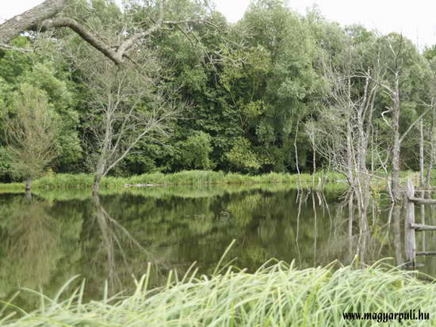
MEGFEJTÉS
CSUDAMALOM REJTVÉNY
Szitakötő 39. szám, 40-41.oldal
A magyar irodalomban is akad olyan kisregény, melynek helyszíne egy erdő mélyén húzódó vízimalom. Itt bontakozik ki a molnár lányának, Panninak és az elszegődő, árva molnárinasnak, Matyinak a barátsága, majd szerelme.
A rejtvény fősorából kiderül hol játszódik a Fekete István mű!

 |  |  |  | D | E | B | R | E | C | E | N
 |  |  |  | S | Z | A | M | P | Ó
 |  |  |  |  | E | D | D | A
 |  | S | U | S | T | Á | K
 | N | O | R | M | A | N | D | I | A
 |  |  |  | E | G | Y | E | N | L | Ő | T | L | E | N

MEGHATÁROZÁSOK :
1., Magyar város, határában épült az első ismert hazai szélmalom.
2., A finnek Kalevalájának malma.
3., Óészaki mitológiai és hősi énekek névadója.
4., Hat krajcárt érő aprópénz neve egy székely balladában.
5., Francia tájegység, itt épültek az első szélmalmok a 11-12.században.
6. Ilyen küzdelemre utal a szélmalomharc kifejezés.

MEGFEJTÉS : BADÁNY
Nézz utána!
Hol található a település? Nem létezik a valóságban, az írói fantázia szüleménye.
Hol játszódik valójában a regény és miről híres?
Somogyfajsz, Koroknai patak völgye, ahol az író gyermekkorában emlékezetes nyarakat töltött. E vidéket a hét malom völgyének is nevezik, mivel régen a kis patak hét malmot táplált. Ma már csak elárvult zsilipek, zubogók, téglahalmok emlékeztetnek az egykori időkre.

